הוראות התקנה והסרה לקורא מסך JAWS16 / 17 עם תמיכה בעברית, באנגלית, רוסית וערבית

הקדמה
קרא את מסמך זה ובמיוחד את סעיף הכנת המחשב להתקנה, ורק לאחר מכן התקן את תוכנת JAWS.
מסמך זה כולל הסבר להורדה ולהתקנת JAWS בגרסאות 16 ו- 17, ההסבר מיועד למשתמשים עיוורים ולמשתמשים רואים כאחד, וכולל תמונות וקישורים.
במידה ואינך מעורה בתחום הנגישות לעיוורים ולקויי ראיה, מומלץ לקרוא את מסמך כללי.
התייחס להסבר על הגרסאות השונות (16, 17) כאחד אלא אם כן צויין אחרת.

למשתמשי ברייל
שימוש בצגי ברייל מבית חברת Freedom Scientific כמו Focus, PM40 , אינו דורש התקנה נוספת. חבר את צג הברייל לשקע USB פנוי במחשב, המתן לזיהוי הצג על ידי מערכת ההפעלה, והפעל מחדש את JAWS.
כשמדובר בצגי ברייל מסוג Braille Edge 40 ,Super Vario, , ,Braille Sense ובריילאנט40 תווים, יש להתקין דרייברים מתאימים, ולהגדיר את הצג המתאים בתפריטי JAWS.
צג הברייל SEIKA אינו נתמך כרגע בתוכנת JAWS.
רשימת צגי הברייל שהפעלתם מובנית ב JAWS ואין צורך בהתקנה נוספת:
American Printing House for the Blind
BAUM Retec AG
BAUM Vario Ultra
Focus
Handy Tech
HIMS
HumanWare
Optelec Tieman Group (Only Alva BC-640 at this time)
Papenmeier

דרישות להתקנה
מערכות הפעלה: חלונות 7, 8.1, Server 2003 , Server 2008 Windows 10,.
מעבד: Core 2 Duo 2.4GHz מומלץ i5 ומעלה.
זיכרון: 4GB ומעלה.
מקום פנוי בדיסק: לפחות 2GB חופשי, בהתאם להתקנת מספר מנועי דיבור נוספים.
שקע USB: בגרסת פלאג רישיון, דרוש USB פנוי.
בגרסת רישיון מספרי אין צורך ב USB פנוי.
לנעזרים בצג ברייל עם כבל USB, יש צורך ב USB פנוי.
לנעזרים בצג ברייל בתצורת חיבור של Bluetooth, אין צורך ב USB פנוי.
לנעזרים בחיווי קולי: דרוש כרטיס קול + רמקולים ואו אוזניות.

הכנת המחשב לקראת התקנה
- שנה את הגדרות בקרת חשבון משתמש, הורד את הסמן האנכי למינימום. לחץ Tab כדי להגיע אליו. והשתמש בחץ למטה, לחץ על כפתור אישור והפעל מחדש (Restart) את המחשב. במידה וסעיף זה לא יבוצע, התקנת ג'וז לא תעבור בהצלחה.
- תוכנת JAWS17 כוללת בצורה מובנית את מנועי הדיבור החדשים של חברת Vocalizer Expressive Nuance. הפרדת הקולות של העברית (כרמית) והאנגלית (קארן) תתבצע על ידי מנגנון פנימי, ניתן להוריד ולהתקין עוד קולות בשפות זרות כמו ערבית (טאריק) או רוסית (מילנה) מאתר הבית של Freedom Scientific.
- לפני ההתקנה,
  - וודא שאין שורות אזהרה במנהל ההתקנים של מערכת ההפעלה, המעידות על התקנה לא מושלמת של אחד מהתקני החומרה במחשב, זאת ניתן לבצע על ידי לחיצה על מקש אפליקשיין או Shift+F10 כשהמיקוד נמצא על צלמית המחשב שבשולחן העבודה. עם חץ למטה בחר באפשרות מנהל או Manage, בחלון שנפתח סמן את מנהל ההתקנים ובצע Tab לרשימת ההתקנים. כמו כן, המשתמש חייב להיות עם הרשאת מנהל.
  - וודא שדרייבר כרטיס המסך וכרטיס הקול במנהל ההתקנים מדויק ועדכני.
  - וודא שלא מותקנת או מופעלת אוטומטית תוכנת נגישות אחרת שעלולה להפריע לתוכנה שהינך עומד להתקין.
חשוב לדעת, קורא מסך JAWS בגרסאות אלו לא יעבוד אם מותקן במערכת תוכנת Cobra או שאריות של תוכנה זו.
  - נטרל זמנית כל תוכנת אנטי-וירוס לפני ההתקנה. תוכנות אנטי-וירוס מומלצות לשימוש עם JAWS הן, Microsoft Essential, ESET ובמקרים מסויימים AVG. המלצה זו לוקחת בחשבון את רמת ההגנה במחשב מבלי לפגוע בביצועי המערכת. הגנות אחרות עלולות לגרום לתופעות קיצוניות שיקשו על טכנאי לטס טוק במתן פתרון הולם.
  - מומלץ לא להשתמש במגוון שירותים שתפקידם לנקות ואו לסדר תקלות במערכת ההפעלה בצורה אוטומטית, מחשש למחיקת קבצים חיוניים של התוכנה JAWS.
  - וודא שהגדרת האזור והזמן בלוח הבקרה תואם את סוג ההתקנה שברצונך להתקין. (בחירה לא נכונה תשפיע על הודעות ותפריטי JAWS בעברית או באנגלית)
בזמן התקנת תוכנת JAWS תוכנת ההתקנה תתייחס להגדרת האזור שהוגדרה בלוח הבקרה, הגדרה זו תקבע את שפת הממשק של JAWS ואת ההודעות הנלוות כמו כפתור או Button, תיבת סימון או Check Box ועוד. אין להריץ את ההתקנה ישירות מהאינטרנט או מתוך תיקייה שהשם שלה בעברית. יש להוריד את התוכנה במלואה אל תיקייה במחשב ורק לאחר מכן להתקינה.
- למעדכנים בעלי רישיון ILM (רישיון מספרי ולא פלאג USB), לפני הסרת תוכנת JAWS והתקנת גירסה חדשה יותר יש לקרוא את סעיף 4.3. הסרת JAWS עם רישיון מספרי ILM ,או התייעץ עם לטסטוק כדי לא לאבד רישיון בעת ההסרה.
- התקנה בארגונים וברשתות מוגנות:
5.1. יש לנטרל הגנות מפני שינויים במערכת ההפעלה במחשב, כולל הורדת בקרת חשבון משתמש ((UAC למינימום והגנות על ידי תוכנות הגנה ייעודיות כמו Deep Freez או על ידי חומרות הגנה ייעודיות כמו Radix.
5.2. העתק את קבצי ההתקנה למחשב המקומי שעליו מיועדת התוכנה לפעול.
5.3. ההתקנה תתבצע בחשבון עם הרשאות מנהל, במידה וחשבון הלקוח אינו מנהל, בדוק שהתוכנה פועלת בצורה תקינה בחשבונו, לרבות קיצור הדרך של התוכנה.
- מומלץ מאוד לקרוא את סעיף טיפים בסוף דף זה.
- למשדרגים של מערכת ההפעלה חלונות 10, קרא את סעיף 4. הסרת JAWS מהמחשב במספר דרכים

שדרוג שלJAWS
אזהרה, לא ניתן לשדרג גרסת JAWS ישנה באנגלית לגרסת JAWS חדשה בעברית ולהיפך, לצורך כך יש להסיר את הגרסה הישנה ולהתקין את הגרסה החדשה.
אין להפעיל את קובץ ההתקנה ישירות מהאינטרנט.

למשדרגים מגרסה קודמת לגרסה אחרונה של JAWS

נווט לתוכניות ותכונות שבלוח הבקרה, והסר את הגרסה שברשותך, קרא את סעיף 4.1. הסרת JAWS מהמחשב בצורה נקייה
למשדרגים מגרסה קודמת לגרסה אחרונה של JAWS בתוך הגרסה 17 (הנוכחית)
1. הורד את קובץ ההתקנה המתאים לסוג מערכת ההפעלה, קישורים בהמשך.
2. למשתמשים המתקשים בראייה, אין צורך לסגור את תוכנת JAWS17 הקיימת במחשבך.
3. הפעל את קובץ ההתקנה ועקוב אחר התפריטים.
על המסך יופיע חלון התקדמות ההתקנה ויישמעו תיקתוקים, ההתקנה תדרוס את הגרסה הקודמת שלJAWS ובסיומה תתבקש לבצע הפעלה מחדש.
שים לב, התקנה זו תתקין את מנוע הדיבור Karen באנגלית.
תמונה 0 – התקנת שדרוג
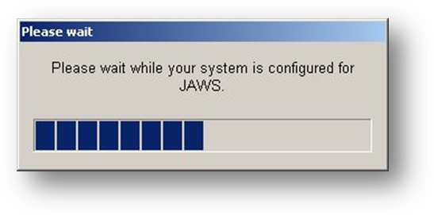
4. כשהמחשב יופעל מחדש, יש לייצר את קיצור הדרך ALT+CONTROL+J במאפייני קובץ ההפעלה של ג'וז מתוך תפריט התחל, כל התוכניות או האפליקציות, JAWS17.0, תפריט עוד... ופתח מיקום קובץ.
העדכון הסתיים. והגרסה המתקדמת ביותר של JAWS17 עם תמיכה בעברית, מותקנת במחשבך!

למשדרגים את מערכת ההפעלה הקיימת למערכת הפעלה חלונות 10
לפני שדרוג מערכת ההפעלה הקיימת חלונות 7 או חלונות 8, הסר את תוכנת JAWS ולאחר מכן הפעל את כלי הניקוי הייחודי שמנקה את המערכת משאריות קבצי JAWS, ורק לאחר מכן שדרג את חלונות.
הורד את כלי הניקוי של JAWS. לפני ההפעלה וודא שסיומת הקובץ הינה exe.
מומלץ לפרמט את המחשב ולהתקין מחדש את חלונות 10 ואת שאר התוכנות שבהן נעשה השימוש, במידה ולאחר השדרוג, המחשב מגיב לאט לפעולות פשוטות, או, קיצורי מקשי מקלדת פשוטים של תוכנות גלובליות כמו Word, Outlook אינם פועלים כראוי.
יש לפרמט את ולהתקין מחדש את חלונות 10 גם במקרים בהם תוכנת JAWS אינה מתנהגת כצפוי, לדוגמה, רמת השמע אינה יציבה (גם לאחר התקנת דרייברים), קיצורי מקשי מקלדת של התוכנה אינם מגיבים לפי מדריך התיפעול של JAWS ועוד תופעות מוזרות שלא ניתנות לפיתרון.

שלבי התקנת התוכנה:
- קישורים להורדת קבצי ההתקנה.
JAWS17
JAWS16
- תהליך התקנת JAWS.
- הגדרות וכיוונים ראשוניים
- הסרת JAWS מהמחשב
- טיפים

1. קישורים להורדת קבצי ההתקנה
סעיף זה כולל קישורים להורדת קבצי התקנה של תוכנת JAWS.
להתקנת תוכנת JAWS דרוש קובץ אחד בלבד, הורד את קובץ ההתקנה המתאים לרישיונך ולמערכת ההפעלה שברשותך.
גרסת תוכנה | מה חדש בגרסה | 32 סיביות | 64 סיביות | מערכות הפעלה | מדריך ההפעלה לתוכנה ממקלדת
JAWS17 | J17.0.2729 Whats New |  |  | חלונות 7 , 8 , 10 | ההסבר מקיף את כל גרסאות JAWS החל מגרסה 12 ועד לגרסה הנוכחית, התייחס לגרסה בה רישיונך תומך. מומלץ לקרוא את שני הפרקים אחרונים בחוברת.
JAWS16 | J16.0.4350 Whats New | 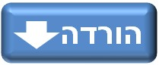 |  | חלונות 7 , 8 , 10

הורד את מדריך צג הברייל Focus40 Blue Classic (אפור שחור) או Focus40 Blue 2 (כחול שחור) שברשותך:
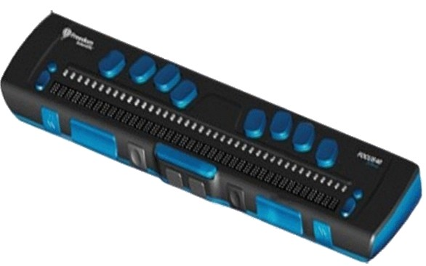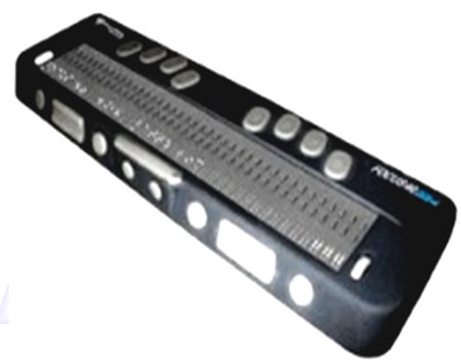

2. תהליך התקנת JAWS
לפני שמתחילים, וודא שברשותך, קובץ התקנה אחד של JAWS ופלאג רישיון USB שתומך בגרסת ההתקנה. משתמשי רישיון מספרי אינם זקוקים לפלאג זה.
מנועי הדיבור של התוכנה נקראים Vocalizer Expressive Voicesהמתאפיינים בביצועים מהירים ואיכותיים. בזמן התקנת התוכנה, המנועים הבסיסיים (עברית ואנגלית) יותקנו אוטומטית.
למשתמשים בדיבור בערבית או בשפות זרות אחרות, התקן את הקולות הרצויים. מומלץ להתייעץ עם התמיכה של לטסטוק. 03-5714131
כדאי לדעת, תוכנת ההתקנה תתקין את שפת הממשק של JAWS בהתייחס להגדרה שנקבעה באיזור והזמן שבלוח הבקרה במערכת ההפעלה, לכן לפני ההתקנה עליך לוודא שהאזור והזמן שבלוח הבקרה תואם את ציפיותיך.
תמונה 1, הרץ את קובץ ההתקנה והמתן לצלילי התקדמות השלב הראשון של ההתקנה,.במידה ותתבקש על ידי תוכנת ההתקנה להפעיל את המחשב מחדש, לחץ על מקש Enter ותהליך ההפעלה מחדש יתבצע באופן אוטומטי.  . 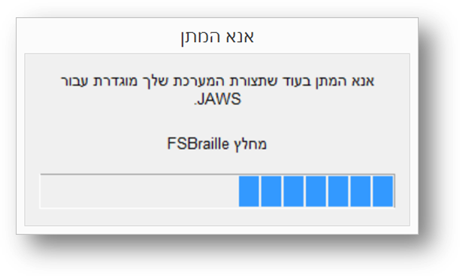 | תמונה 2, כשמערכת ההפעלה תיפעל מחדש, יש להמתין בסבלנות עד להופעת אשף ההתקנה של JAWS17 והמשך ההתקנה. במידה וההמתנה אורכת יותר מ 2 דקות יש לוודא שתוכנה אחרת אינה מפריעה להמשך ההתקנה.  ניתן להפעיל שוב את קובץ ההתקנה של JAWS. אנא הקשב ופעל בהתאם להוראות  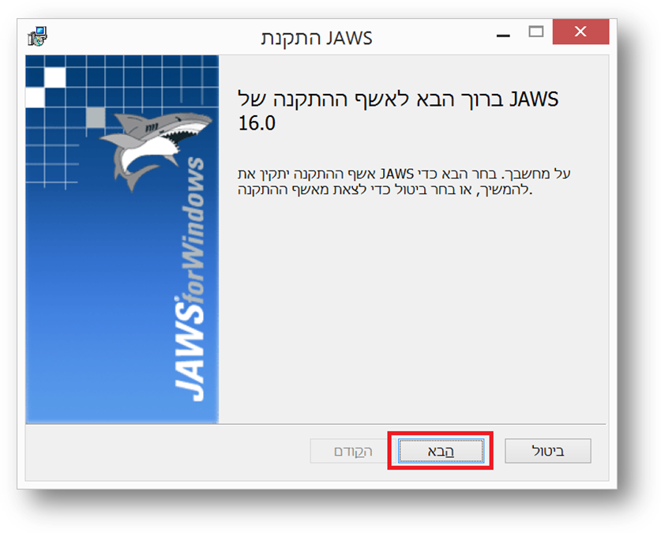
לאחר הפעלה מחדש של המחשב.
תמונה 3, בחלון הסכם רישיון, סמן עם מקש הרווח את תיבת הסימון המאשרת את הסכם הרישיון, ועבור עם Tab לכפתור הבא ולחץ Enter.  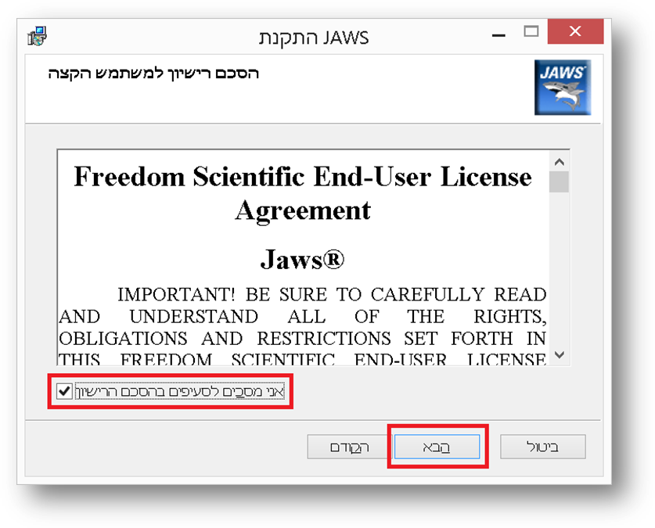 | תמונה 4, וודא שהמיקוד נמצא על כפתור (התקנה) רגילה ולחץ Enter.  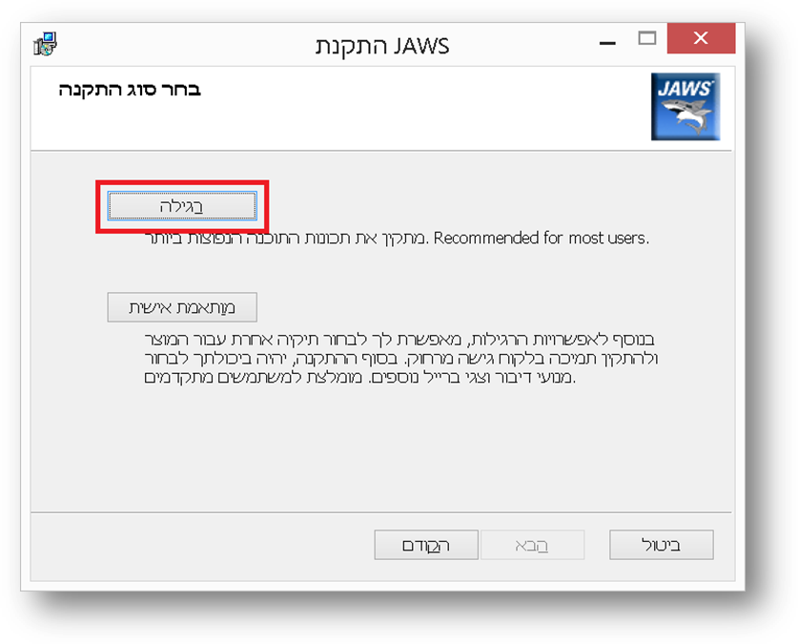
תמונה 5, עבור עם Tab לכפתור התקן ולחץ Enter  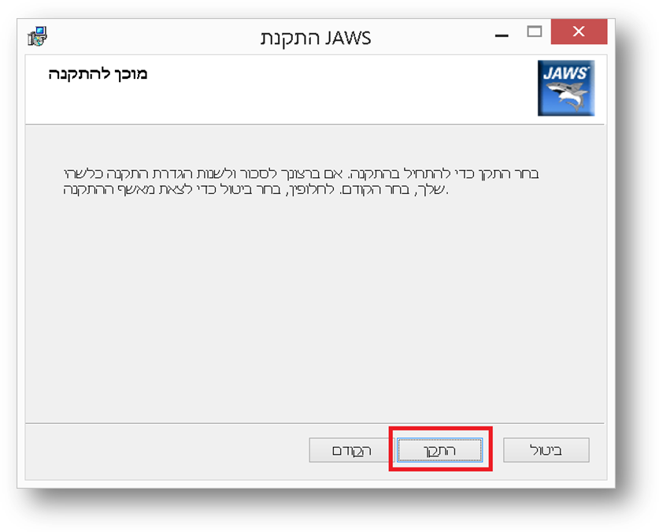 | תמונה 6, המתן להתקדמות ההתקנה ולהעתקת הקבצים למחשבך.  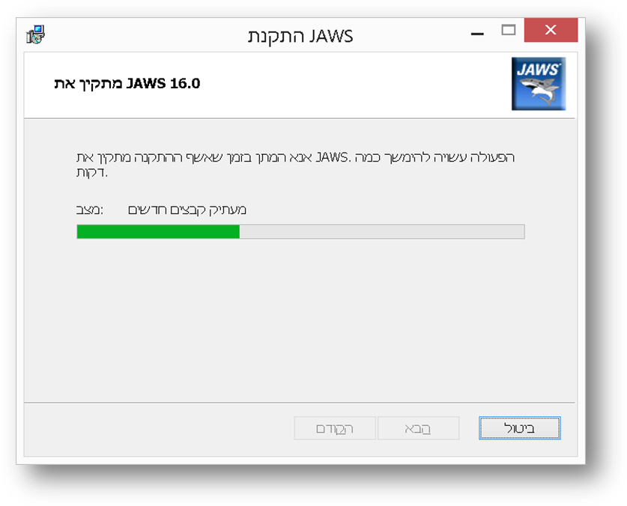
תמונה 7, עבור עם Tab לכפתור סיום ולחץ Enter לסיום ההתקנה.  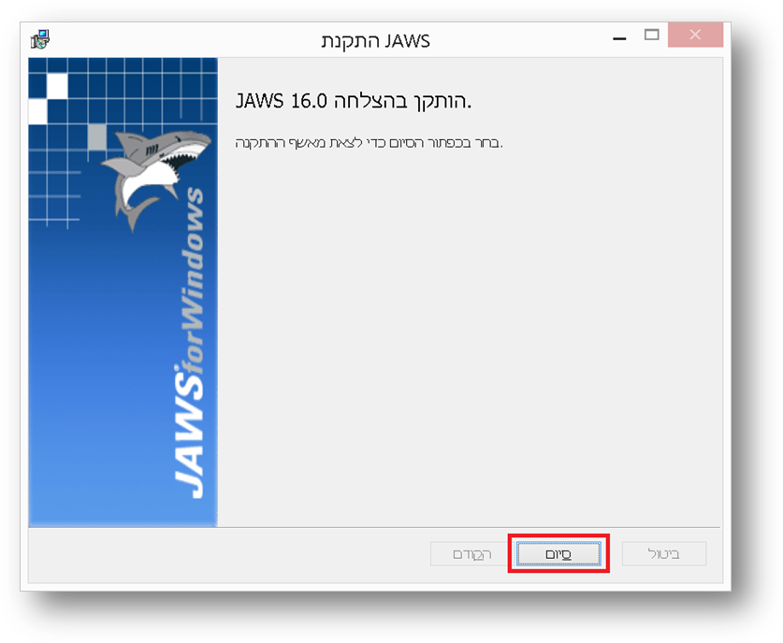 | תמונה 8, במידה ותתבקש לבצע הפעלה מחדש, לחץ על כפתור לא.  חבר את פלג הרישיון USB והמתן לזיהוי הפלג על ידי מערכת ההפעלה.  צור קיצור דרך להפעלה של JAWS (Control+Alt+J), במאפייני קובץ ההפעלה JAWS.  כשמערכת ההפעלה תפעל מחדש, יש להמתין בסבלנות עד להפעלה אוטומטית של JAWS.  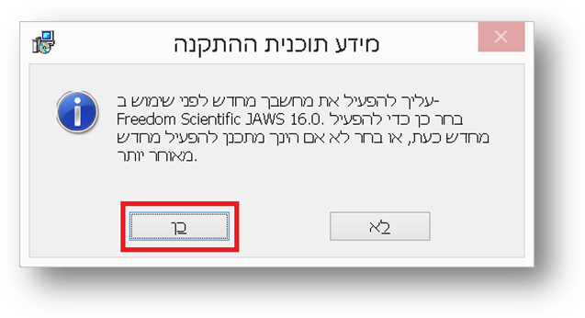
ההתקנה הסתיימה. המשך בסעיף הבא, הגדרות וכיוונים.

3. הגדרות וכיוונים ראשוניים
- סעיף זה רלוונטי ל JAWS17 בלבד. עם סיום ההתקנה, התוכנה אמורה לפתוח רצף של 5 חלונות המאפשרים כיוונים של התוכנה כראות המשתמש.
להלן רצף החלונות עם כיוונים מומלצים.
שים לב, הנך רשאי לבחור את האפשרויות המתאימות לך.
לפתיחת רצף חלונות אלו שוב, עליך להפעילה מתוך תפריט JAWS, בצע Insert+J, גש לתפריט עזרה, והפעל את האפשרות אשף הפעלה ראשונית.
3.1.1. בחלון הגדרות דיבור בחר, בתיבת הבחירה פיסוק בחר, חלקי. במסגרת הקלדה בחר, תווים ומילים.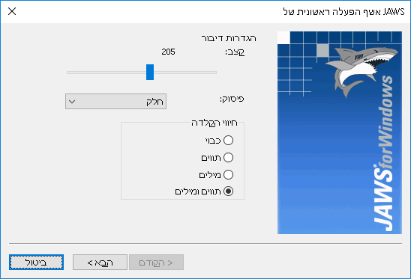 | 3.1.2. בחלון הגדרות הפעלת JAWS, בחר באפשרות הפעלה אוטומטית עם הפעלת המחשב.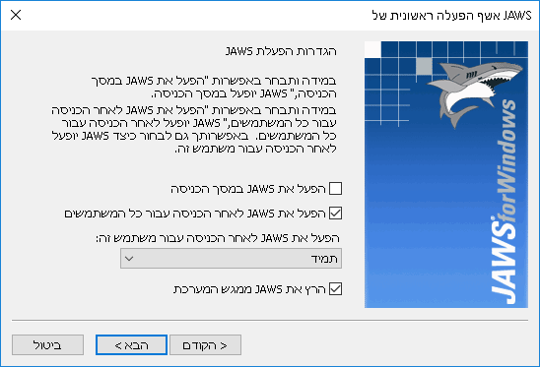
3.1.3. בחלון אפשרויות כלליות, במסגרת ניווט חכם בחר, פקדים וטבלאות. במסגרת מצב טפסים בחר, אוטומטי למחצה. במסגרת פריסת לוח מקשים, במידה והמקלדת אינה כוללת את מקשי ה numpad בחר בתיבת הבחירה באפשרות Laptop, אחרת השאר את ההגדרה Desktop. במסגרת מצב התחלתי של מקש NumLock בחר, כבה בעת הפעלה.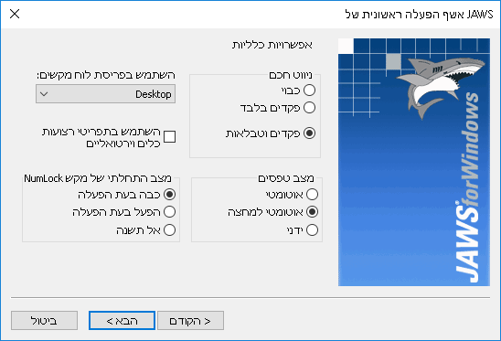 | 3.1.4. בחלון הגדרות מלל, במסגרת הודעות הנחייה בחר, כבה עזרה לתפריטים ופקדים. במסגרת מקש גישה בחר, כבוי. במסגרת רמת מלל בחר, מתחיל, גבוהה ביותר. במסגרת חיווי גרפיקה בחר, פריטים גרפיים בעלי תווית.  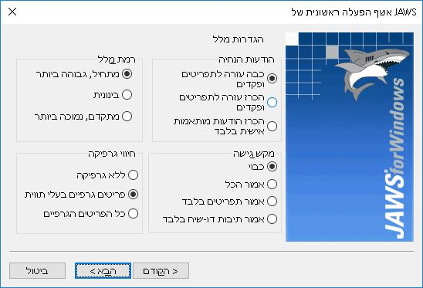
3.1.5. בחלון הגדרות ברייל, בתיבת הבחירה מצב ברייל בחר, מבנה. סמן את האפשרות הפעל הודעת בזק, סמן את האפשרות הפעל גלישת מילה. בתיבת הבחירה מיקום תאי מצב בחר, ללא. בשאר ההגדרות לא מומלץ לגעת. עבור לכפתור סיום ולחץ enter.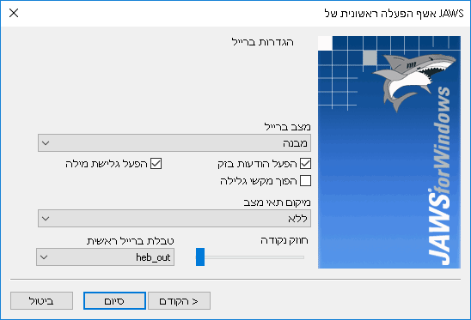

- מומלץ להגדיר קיצור דרך ממקלדת על מנת להפעיל את התוכנה, היכנס לתפריט JAWS שנמצא בתפריט התחל, כל התוכניות ולחץ מאפיינים על אייקון התוכנה JAWS,.בשדה קיצור דרך. לחץ על מקש J במקלדת והקיצור Control+Alt+J ירשם אוטומטית בשדה זה.לחץ על כפתור אישור. בחלונות 10 לאחר ביצוע מאפיינים יש לבחור בפתח מיקום קובץ, לחפש את קובץ ההפעלה JAWS17 ולבצע מאפיינים, בשדה קיצור דרך. לחץ על מקש J.

4. הסרת JAWS מהמחשב במספר דרכים
סעיף זה יבוצע אך ורק על ידי משתמש מיומן.
על מנת לבצע את סעיף זה, יש לקרוא ולהבין את ההוראות כדי להימנע מבעיות לאחר ההסרה.
לדוגמה: איבוד רישיון למשתמשים בעלי רישיון ILM שהוא רישיון עם מספר סידורי ולא עם פלאג או פגיעה בגרסת JAWS קודמת, ואו פגיעה בתוכנת MAGIC במידה וקיימת כזו.
לפני פעולת הסרה מומלץ לייצר נקודת שיחזור של מערכת חלונות ולוודא שבקרת חשבון המשתמש נמצאת במינימום.
שים לב, חלק מהתיקיות מוסתרות ולכן חשיפתן הכרחי.

4.1. הסרת JAWS מהמחשב בצורה נקייה
במידה ובמחשבך קיימת רק גרסה אחת של JAWS, פעל בצורה הבאה:
- נווט ללוח הבקרה ולאחר מכן לתוכניות ותכונות ובאנגלית Programs and Features
- עם חץ למטה עבור לשורה Freedom Scientific JAWSוהסר את התוכנה.
- המתן לתיבת השיחה שבה תישאל איך להסיר את התוכנה, עם Shared Component או ללא Shared Component בחר עם Shared Component, פעל לפי התפריטים שיופיעו בהמשך.
כמו כן בדוק והסר את השירותים והתוכנות הנלוות ש JAWS מתקין בדרך כלל ךפי הרשימה הבאה, שים לב, ישנם מקרים בהם JAWS הסיר חלק מתוכנות אלה אך הרשימה אינה מתעדכנת אלא רק לאחר איתחול של מערכת ההפעלה:
Freedom Scientific
Freedom Scientific
Freedom Scientific OmniPage 19
Freedom Scientific Talking installer x.x
Freedom Scientific Accessibility
Freedom Scientific FS Reader x.x
Sentinal system driver installer x.x.x
- הסר את כל מנועי הדיבור מהרשימה בתוכניות ותכונות שבלוח הבקרה, ניתן לזהות את מנועי הדיבור על פי השם Vocalizer Expressive Carmit…. או Vocalizer Expressive Samantha… וכן הלאה.
- עם סיום ההסרה בצע הפעלה מחדש של חלונות ומחוק את התיקיות Freedom Scientific במסלולים הבאים:
- מחק את תיקיית Freedom Scientific מתוך C:\Program files
- מחק את תיקיית Freedom Scientific Installation Information מתוך C:\Program files
- מחק את תיקיית Freedom Scientific שבתוך C:\Program Data
- מחק את תיקיית Freedom Scientific במסלול של שם המשתמש C:\Users\XXX\AppData\Roaming\\ (שים לב האותיות XXX מציינות את תיקיית שם המשתמש).

4.2. הסרת JAWS בסביבה שבה יותר מגרסה אחת של JAWS
במידה ובמחשבך קיימות מספר גרסאות של JAWS נניח JAWS15 ו JAWS16 וברצונך להסיר אך ורק אחת מגרסאות אלו, פעל בצורה הבאה:
- נווט ללוח הבקרה ולאחר מכן לתוכנות ותכונות ובאנגלית Programs and Features
- עם חץ למטה עבור לשורה Freedom Scientific JAWS והסר את התוכנה.
- המתן לתיבת השיחה שבה תישאל איך להסיר את התוכנה, עם Shared Component או ללא Shared Component בחר ללא Shared Component
- פעל לפי התפריטים שיופיעו בהמשך.

4.3. הסרת JAWS עם רישיון מספרי ILM
על מנת לא לאבד רישיון ILM בעת הסרת JAWS
- נווט ללוח הבקרה ולאחר מכן לתוכנות ותכונות.
- עם חץ למטה עבור לשורה Freedom Scientific JAWS והסר את התוכנה.
- המתן לתיבת השיחה שבה תישאל איך להסיר את התוכנה, עם Shared Component או ללא Shared Component בחר ללא Shared Component, כדי לא לאבד רישיון של התוכנה.
- הסר את כל מנועי הדיבור מהרשימה בתוכניות ותכונות שבלוח הבקרה, ניתן לזהות את מנועי הדיבור על פי השם Vocalizer Expressive Carmit…. או Vocalizer Expressive Samantha… וכן הלאה.
- בסיום ההסרה בצע הפעלה מחדש של חלונות ומחק את התיקיות:
- מחק את תיקיית JAWS בלבד מתוך C:\Program files\Freedom Scientific\
- מחק את תיקיית Freedom Scientific שבתוך C:\Program Data
- מחק את תיקיית Freedom Scientific במסלול של שם המשתמש C:\Users\XXX\AppData\Roaming\\ (שים לב האותיות XXX מציינות את תיקיית שם המשתמש).

5. טיפים
מומלץ לבקר באתר שלנו http://www.LTALK.NET בתפריט תמיכה טכנית וללחוץ על הקישור להורדת מסמכי הסבר לחץ כאן.

אני מעוניין במנועי דיבור בערבית ואו ברוסית ל- JAWS16, JAWS17, מה עלי לעשות?
הורד והתקן את חבילת ההתקנה של מנועי הדיבור בערבית וברוסית.
שים לב, נוסף קול חדש בערבית שנקרא ליילה.
תהנו.
תודה, שרכשתם, או שידרגתם את התוכנה ובהצלחה!
לשאלות, ניתן לפנות אלינו בדואר אלקטרוני shaul@ltalk.net , או בטלפון: 03-5714131
חברת לטס טוק טכנולוגיות מסייעות בע"מ.
חזור לדף הבית לטס-טוק

